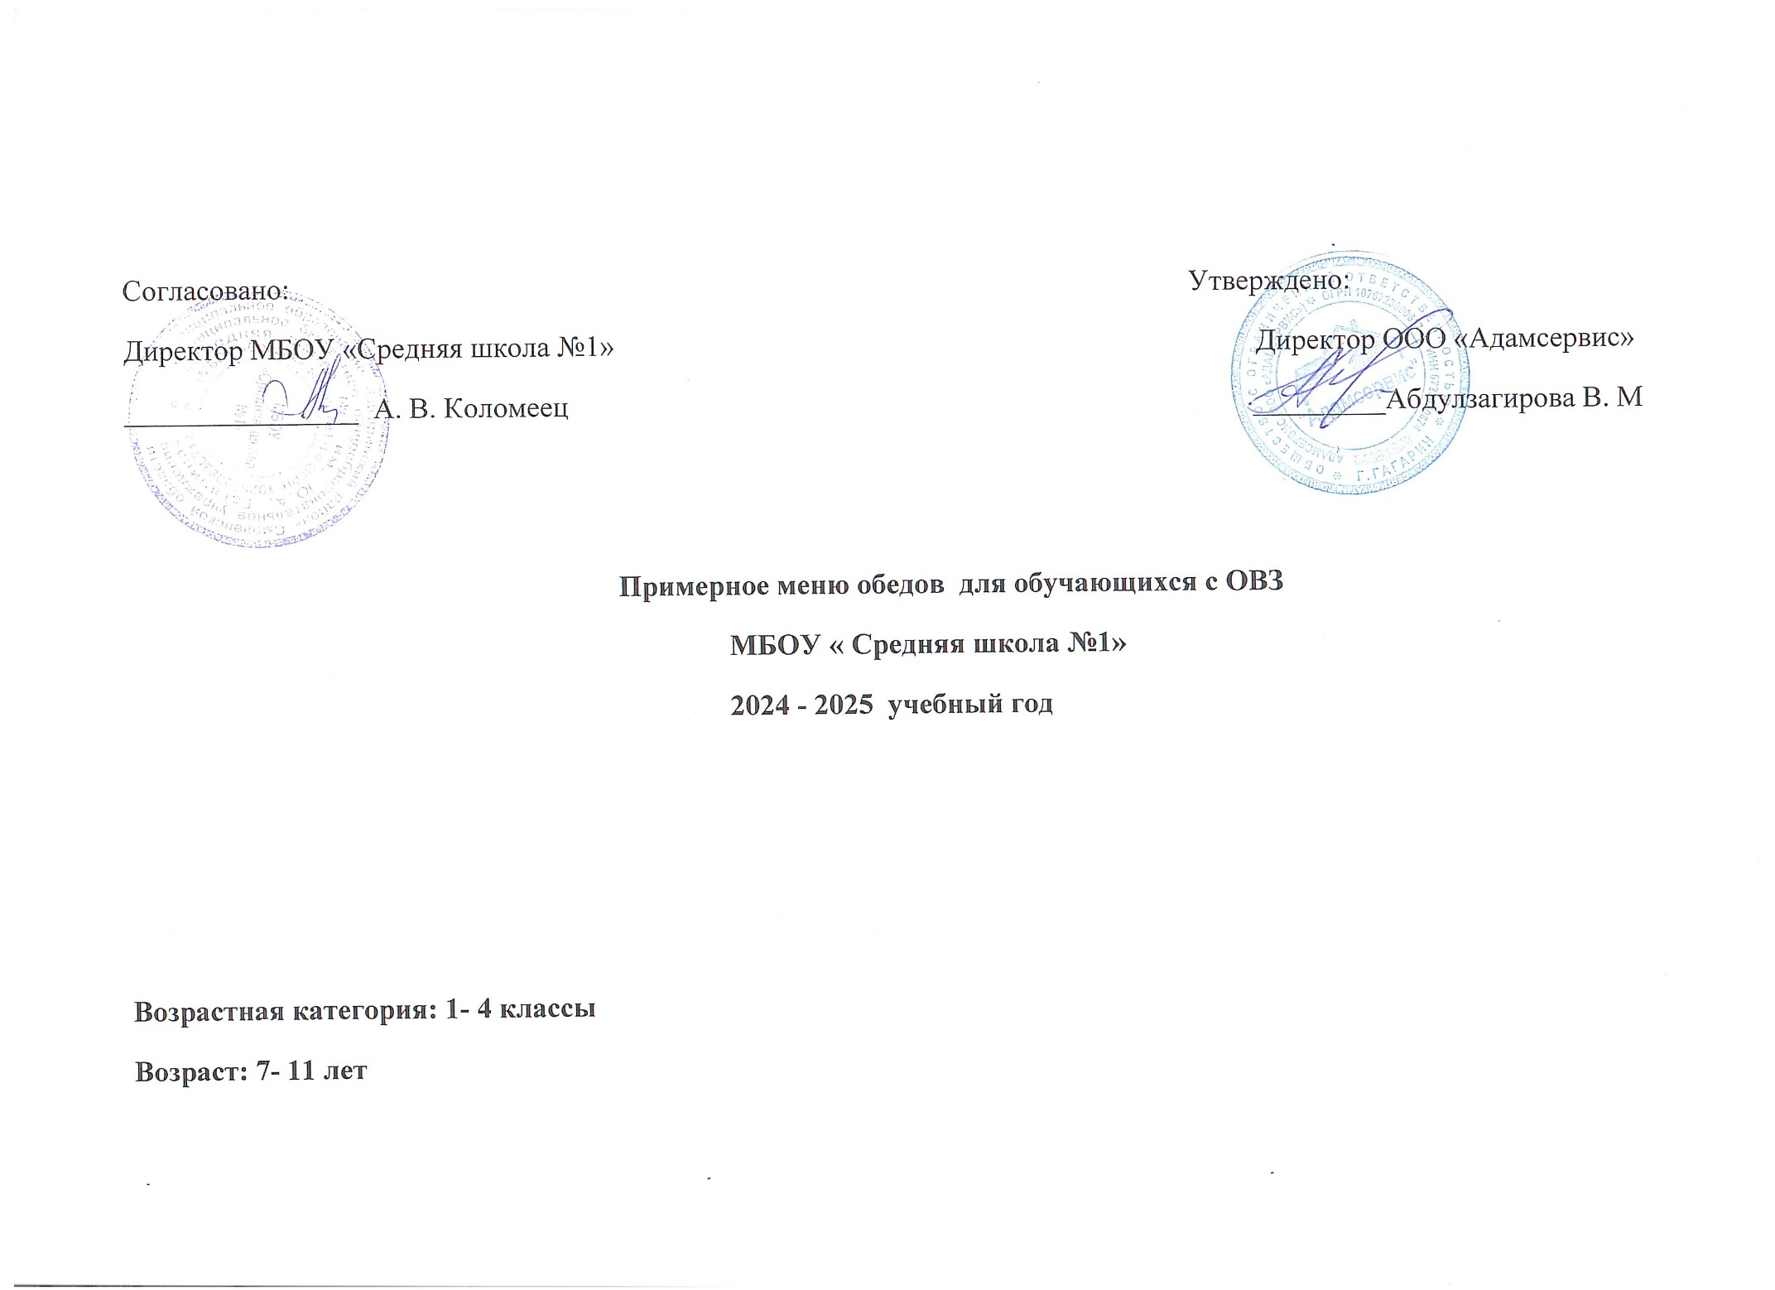

|  |  |  |  |  |  |  |
| --- | --- | --- | --- | --- | --- | --- |
| N рец. | Прием пищи, наименование блюда | Масса порции  гр. | Пищевые вещества (г) | | | Энергетическая ценность (ккал) |
| Б | Ж | У |
| 1 | 2 | 3 | 4 | 5 | 6 | 7 |
|  | **1 неделя** |  |  |  |  |  |
|  | **ПОНЕДЕЛЬНИК** |  |  |  |  |  |

|  |  |  |  |  |  |  |
| --- | --- | --- | --- | --- | --- | --- |
|  | **обед** |  |  |  |  |  |
| 113/1994 | Борщ со сметаной | 250 | 3,6 | 4,4 | 12,2 | 103 |
| 469/1994 | Макароны с маслом | 150 | 1,8 | 1,5 | 11,2 | 169 |
| 444/1994 | Грудка куриная тушеная | 100 | 15,3 | 4,6 | 3,6 | 150 |
| 628/1994 | Чай с сахаром | 200 | 0,4 | 0,0 | 15,1 | 62 |
| ГОСТ | Хлеб ржаной | 30 | 2 | 0 | 12 | 59 |
|  | Салат витаминный | 60 | 1 | 1 | 6 | 26 |
|  | ИТОГО | 790 | 24,1 | 11,5 | 60,1 | 498 |
|  | **ВТОРНИК** |  |  |  |  |  |
|  | **обед** |  |  |  |  |  |
| 138/1994 | Суп картофельный с горохом | 250 | 4,9 | 4 | 20,9 | 139 |
| 700/1983 | Котлета Особая | 100 | 9 | 7 | 8 | 119 |
| 469/1994 | Гречка с маслом | 150 | 9 | 4 | 56 | 191 |
| ГОСТ | Хлеб ржаной | 30 | 2 | 0 | 12 | 59 |
| 62с8/1994 | Чай с сахаром | 200 | 0,4 | -- | 15,1 | 62 |
|  | Овощи свежие | 70 | 1 | 1 | 6 | 26 |
|  | ИТОГО | 800 | 26,4 | 16 | 118 | 596 |
|  | **СРЕДА** |  |  |  |  |  |
|  | **обед** |  |  |  |  |  |
| 206/1983 | Суп картофельный с рисом | 250 | 2,7 | 4,7 | 16,9 | 121 |
| 482/1994 | Капуста тушеная | 150 | 3,0 | 3,6 | 6,8 | 90 |
| 670/1983 | Фрикадельки в соусе | 100 | 7,2 | 7,60 | 8,8 | 134 |
| 993/1983 | Компот из сухофруктов | 200 | 0,4 | - | 31,8 | 129 |
| ГОСТ | Хлеб ржаной | 30 | 2 | 0 | 12 | 59 |
|  | Винегрет | 90 | 1 | 2 | 5 | 45 |
|  | ИТОГО | 730 | 16,3 | 17,9 | 81,3 | 578 |
|  | **ЧЕТВЕРГ** |  |  |  |  |  |
|  | **Обед** |  |  |  |  |  |
| 262/1983 | Суп куриный вермишелевый | 250 | 5,7 | 8,0 | 16,8 | 162 |
| 759/1983 | Картофельное пюре | 150 | 2,1 | 4,6 | 8,5 | 81 |
| 492/1994 | Печень тушеная в соусе | 120 | 5,3 | 11,1 | 7,4 | 151 |
| 591/1994 | Кисель плодово-ягодный | 200 | 0,2 | - | 40,9 | 164 |
| ГОСТ | Хлеб ржаной | 30 | 2 | 0 | 12 | 59 |
|  | Банан | 100 | 0,8 | 0,2 | 12 | 52 |
|  | ИТОГО | 750 | 16,9 | 23,9 | 85,7 | 669 |
|  | **ПЯТНИЦА** |  |  |  |  |  |
|  | **обед** |  |  |  |  |  |
| 2161/1983 | Суп лапша с куриной грудкой и гренками | 250 | 7 | 9 | 6 | 212 |
| 631/1983 | Жаркое по- домашнему | 150 | 17 | 5 | 14,9 | 117 |
| 993/1983 | Компот из сухофруктов | 200 | 0,5 | - | 31,8 | 129 |
| ГОСТ | Хлеб ржаной | 30 | 2 | 0 | 12 | 59 |
|  | Салат витаминный | 70 | 0,5 | 2,5 | 5 | 46 |
|  | Печенье | 50 | 4 | 8 | 30 | 103 |
|  | ИТОГО | 700 | 31 | 25,5 | 99,7 | 666 |
|  | **2неделя** |  |  |  |  |  |
|  | **ПОНЕДЕЛЬНИК** |  |  |  |  |  |
|  | **обед** |  |  |  |  |  |
| 295/1983 | Суп картофельный с рыбой | 250 | 3,9 | 4,4 | 14,3 | 112 |
| 474/1983 | Рис отварной | 150 | 3 | 0,5 | 25 | 116 |
| 444/1994 | Грудка куриная тушеная | 100 | 13,3 | 4,6 | 3,6 | 110 |
| 628/1994 | Чай с сахаром | 200 | 0,4 | 0 | 15 | 45 |
| ГОСТ | Хлеб ржаной | 30 | 2 | 0 | 12 | 59 |
|  | Овощи свежие | 80 | 1 | 1 | 6 | 26 |
|  | ИТОГО | 810 | 23 | 10,5 | 76 | 468 |

|  |  |  |  |  |  |  |
| --- | --- | --- | --- | --- | --- | --- |
|  | **ВТОРНИК** |  |  |  |  |  |
|  | **Обед** |  |  |  |  |  |
| 197/1983 | Щи из свежей капусты | 250 | 1,9 | 4,4 | 7,8 | 78 |
|  | Гречка отварная с маслом | 180 | 11 | 5 | 57 | 200 |
| ТТК | Котлета «Здоровье» | 90 | 8 | 8 | 5 | 102 |
| 628/1994 | Чай с сахаром | 200 | 0 | 0 | 15 | 45 |
| ГОСТ | Хлеб ржаной | 30 | 2 | 0 | 12 | 59 |
|  | Огурец свежий | 70 | 1 | 0 | 2 | 15 |
|  | ИТОГО | 820 | 24 | 17,4 | 98,8 | 500 |
|  | **СРЕДА** |  |  |  |  |  |
|  | **обед** |  |  |  |  |  |
| 217/1983 | Борщ со сметаной | 250 | 1,7 | 4,4 | 10,3 | 88 |
| 482/1994 | Макаронные изделия | 150 | 4 | 3 | 20 | 160 |
| 670/1983 | Фрикадельки в соусе | 120 | 11 | 35 | 1 | 359 |
| 933/1983 | Компот из сухофруктов | 200 | 0,4 | - | 31,8 | 129 |
| ГОСТ | Хлеб ржаной | 30 | 2 | 0 | 12 | 59 |
|  | Овощи свежие | 80 | 1 | 1 | 6 | 26 |
|  | ИТОГО | 830 | 20 | 43 | 81 | 821 |
|  | **ЧЕТВЕРГ** |  |  |  |  |  |
|  | **Обед** |  |  |  |  |  |
| 138/1994 | Суп картофельный с горохом | 250 | 4,9 | 4,0 | 20,9 | 139 |
| 463/1994 | Гречка отварная | 150 | 9 | 4 | 52 | 156 |
| 492/1994 | Печень тушеная в сметанном .соусе | 100 | 6 | 11 | 7,43 | 151 |
| 942/1983 | Кисель | 200 | 0,2 | - | 40,9 | 164 |
| ГОСТ | Хлеб ржаной | 30 | 2 | 0 | 12 | 59 |
|  | Винегрет | 80 | 1 | 2 | 4 | 42 |
|  | ИТОГО | 810 | 23 | 21 | 137 | 711 |

|  |  |  |  |  |  |  |
| --- | --- | --- | --- | --- | --- | --- |
|  | **ПЯТНИЦА** |  |  |  |  |  |
|  | **Обед** |  |  |  |  |  |
| 110/1994 | Рассольник со сметаной | 250 | 2,0 | 4,4 | 10,1 | 87 |
| 631/1983 | Жаркое по- домашнему | 250 | 17,5 | 5,6 | 14,6 | 193 |
| 933/1983 | Компот из сухофруктов | 200 | 0,4 | - | 31,8 | 129 |
| ГОСТ | Хлеб ржаной | 30 | 2 | 0 | 12 | 59 |
|  | Печенье | 50 | 4 | 10 | 34 | 150 |
|  | Помидор свежий | 60 | 0,5 | 0.1 | 2 | 9 |
|  | ИТОГО | 770 | 27 | 20 | 104 | 627 |